2014年中考物理一轮复习材料：第14课时 了解电路(山东省郯城县新村乡中学 沪科版)
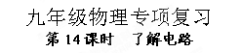

考点聚焦
1. 会读、会画简单的电路图。
2. 能连接简单的串联电路和并联电路。能说出生活、生产中采用简单串联和并联电路的实例。
3. 会使用电流表和电压表。
4.了解串联电路和并联电路电流及电压特点，并能解决简单实际问题。
中考预测
了解电路是电学部分的基础。近年来，考查的重点是联系学生生活实际，用所学的电路基本知识解决生活中的简单实际问题。同时对于基本电学实验的考察也加大了力度，实验能力既包括实验操作能力，也包括实验方案设计、实验数据分析处理等方面的能力。降低了辨别复杂电路及电路图的要求。
【基础知识梳理】
一、电是什么
1．一些物体被摩擦后，能够吸引轻小物体，人们就说这些摩擦后的物体 ，这种现象叫做 。人们把用丝绸摩擦过的玻璃棒上所带的电规定为 电荷，把毛皮摩擦过的橡胶棒上所带的电规定为 电荷。
2．自然界中只有 电荷，同种电荷相互 ，异种电荷相互 。验电器就是利用 的原理制成的。
二、让电灯发光
3.用导线把_______________、_______________、______________连接起来组成的______________叫做电路。电路的三种状态是____________、_________、___________。
4. 用规定的符号表示电路连接情况的图就叫 。画电路图时应注意：要用同一规定的符号，要简洁、整齐，要按 进行。
三、连接串联电路和并联电路
5. 电路和 电路是最基本的电路．家里电灯、电视机、洗衣机等用电器是以
___________方式连接的．
6. 串联电路和并联电路按电流路径来看主要区别是：串联电路只有 条电流路径，并联电路有 条电流路径。
四、电流
7.电荷的 形成电流，电流的方向电流从电源的 __极经过用电器、导线等流向电源的 __极．电流用字母 表示。电流的国际单位是 ，用字母 表示，其它单位还有 和 。单位换算：1μA=________mA=________A．
8. 电流表：（1）实验室中常用电流表测量 的大小，电路符号是 ，单位是 。实验室中常用电流表一般都有两个量程，分别是 、 ，对应的分度值是 、 。（2）使用电流表测量用电器的电流时，电流表要与该用电器 联；要使电流从 接线柱流入电流表，从 接线柱流出；待测电流不能超过电流表的 ；应特别注意 （允许或不允许）把电流表直接接到电源的两极上。
9.串联电路中各处的电流 ；数学表达式____________．并联电路中，干路中的电流和各支路中的电流的关系是 。数学表达式____________．
五、电压
10. 电压是电路中形成 的原因，电源在电路中的作用就是提供 。电压用字母 表示，电压的国际单位是 用字母 表示，其它单位还有 和 。单位换算：1kV=______V=______mV．
11.一节干电池的电压是 ，一节铅蓄电池的电压是 ，我国家庭电路的电压是 ，两节干电池串联的电压是 。
12. 电压表：（1）实验室中常用电压表测量 的大小，电路符号是 ，单位是 。实验室中常用电压表一般都有两个量程，分别是 、 ，对应的分度值是 、 。（2）使用电压表测量用电器的电压时，电压表要与该用电器 联；要使电流从 接线柱流入电压表，从 接线柱流出；待测电压不能超过电压表的 ；应特别注意 （允许或不允许）把电流表直接接到电源的两极上。
13.串联电路两端的电压和各部分电路两端的电压之间的关系是
，数学表达式：______________．并联电路中各并联支路两端的电压 ，数学表达式：______________．
【典型例题】
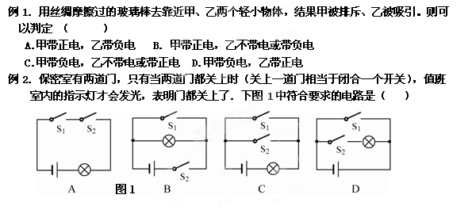
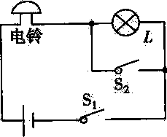
例3. 如图2所示的电路，闭合开关S₁和S₂后，下列分析正
确的是（ ）
A.小灯泡亮、电铃响
B.小灯泡亮、电铃不响
C.小灯泡不亮、电铃响
图2
D.小灯泡不亮、电铃不响
例4.如图3所示，当开关S闭合后，电压表V₁ 的示数为12V，电压表V₂的示数为 4V，那么灯L₁两端的电压为（ ）
S
V₁
V₂
L₁
L₂
图3
A.12V B.4V C.8V D.16V

例5.如图4所示，在探究并联电路中的电流关系时，小明同学用电流表测出A、B、C三处的电
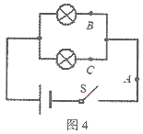
流分别为I_{A}＝0.5A，I_{B}＝0.3A，I_{C}＝0.2A，在表格
中记录数据后，下一步首先应该做的是（ ）
A．整理器材，结束实验
B．换用不同规格的小灯泡，再测出几组电流值
C．分析数据，得出结论
D．换用电流表的另一量程，再测出一组电流值
例6如图5所示，两盏相同的灯泡在电路闭合后都能正常发光。过一会儿，两盏灯都熄灭了，此时电路中的电流表没有示数，但电压表有示数，那么电路发生故障可能是（ ）
图5
A.灯泡L1灯丝断了 B.灯泡L2灯丝断了
C.灯泡L1短路 D.灯泡L2短路
[来源:Z*xx*k.Com]

【针对性练习】
图6
1.在干燥的天气里，用干毛巾擦镜子，镜子表面上往往粘有许多“毛毛”。这是因为镜子表面带了 ，这种现象叫做 。
2.丝绸摩擦过的玻璃棒带____电． 如图6若把它和不带电的验电器金属球接触，会发现验电器金属箔片张开，在这一瞬间，电流方向是由___________________(选填“玻璃棒到验电器”或 “验电器到玻璃棒”)．
3.在图7所示的电路中，小灯L₁和L₂属于串联连接的是图中的（ ）
S
L₂
L₁
L₁
L₂
S
L₂
L₁
S
A B C D
图7
L₂
S
L₁
4. 在图8所示的各电路图中，电流表和电压表的连接都正确的是（ ）
+ −
A
+ −
V
+
−
A
+ −
V
−
+
A
+ −
V
+
−
A
+ −
V
A B 图8 C D

5.根据图9所示的电路图，用笔画线代替导线，连接实物电路 (要求导线不能交叉)。
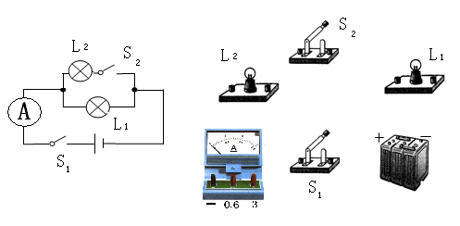
图9

【挑战中考】
1、下列现象中与静电无关的是（ ）
A．用塑料梳子梳干燥的头发，越梳越蓬松
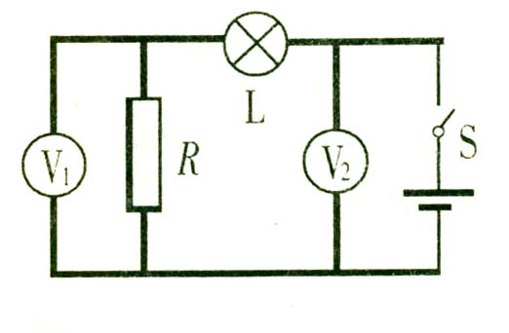
B．通信卫星采用硅光电池板提供电能
图10
C．运送石油的大卡车常在地上拖一条铁链
D．晚上脱化纤毛衣时会有火花产生
2．在图10所示电路中，电源电压保持不变，闭合开关S，电路正常工作，一段时间后，由于故障使其中一只电压表示数变小而另一只示数不变，则（ ）
A．L可能变暗 B．灯L亮度可能不变
C．电阻R可能开路 D．电阻R可能短路
3．下面是小强同学对身边的一些电路连接进行观察分析得出的判断，其中不正确的是
A．厨房中的抽油烟机里装有照明灯和电动机，它们有时同时工作，有时只有电动机单独工作，它们是并联的
B．马路两旁的路灯，晚上同时亮，早上同时灭，它们是串联的
C．楼道中的电灯是由声控开关和光控开关共同控制的，只有在天暗并且有声音时才能亮，所以声控开关、光控开关及灯是串联的
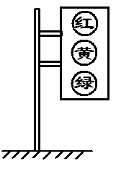
D．一般家庭中都要安装几盏照明灯和其它用电器，使用时互不影响，它们是并联的
图11
4．纺织厂里有一道工序叫做“梳棉”，只有将杂乱无章的棉絮梳理成顺直的棉絮条后，才可用于纺线。梳棉车间必须保持一定的潮湿程度，以防止因 ＿而造成的不便和危害。
5．图11为路口交通指示灯的示意图。指示灯可以通过不同颜色灯光的变化指挥车辆和行人的交通行为。据你对交通指示灯的了解可以推断
A．红灯、黄灯、绿灯是串联的
B．红灯、黄灯、绿灯是并联的
C．红灯与黄灯并联后再与绿灯串联
D．绿灯与黄灯并联后再与红灯串联[来源:学科网ZXXK]
6、利用“光控开关”和“声控开关”可以节约居民楼里楼道灯的电能。其中“光控开关”能在天黑时自动闭合，天亮时自动断开；“声控开关”能在有声音时自动闭合，无声音时自动断开。下列电路图12中合理的是

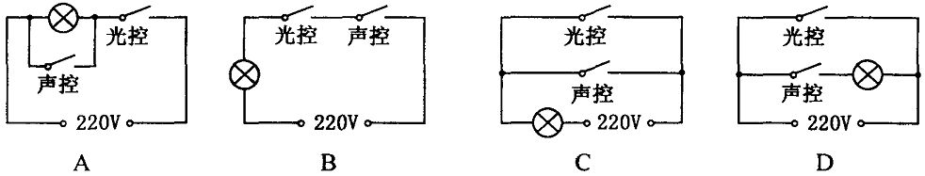
图12
第14课时 了解电路
